HC-63E-1 三相电压表
V2.0
目录
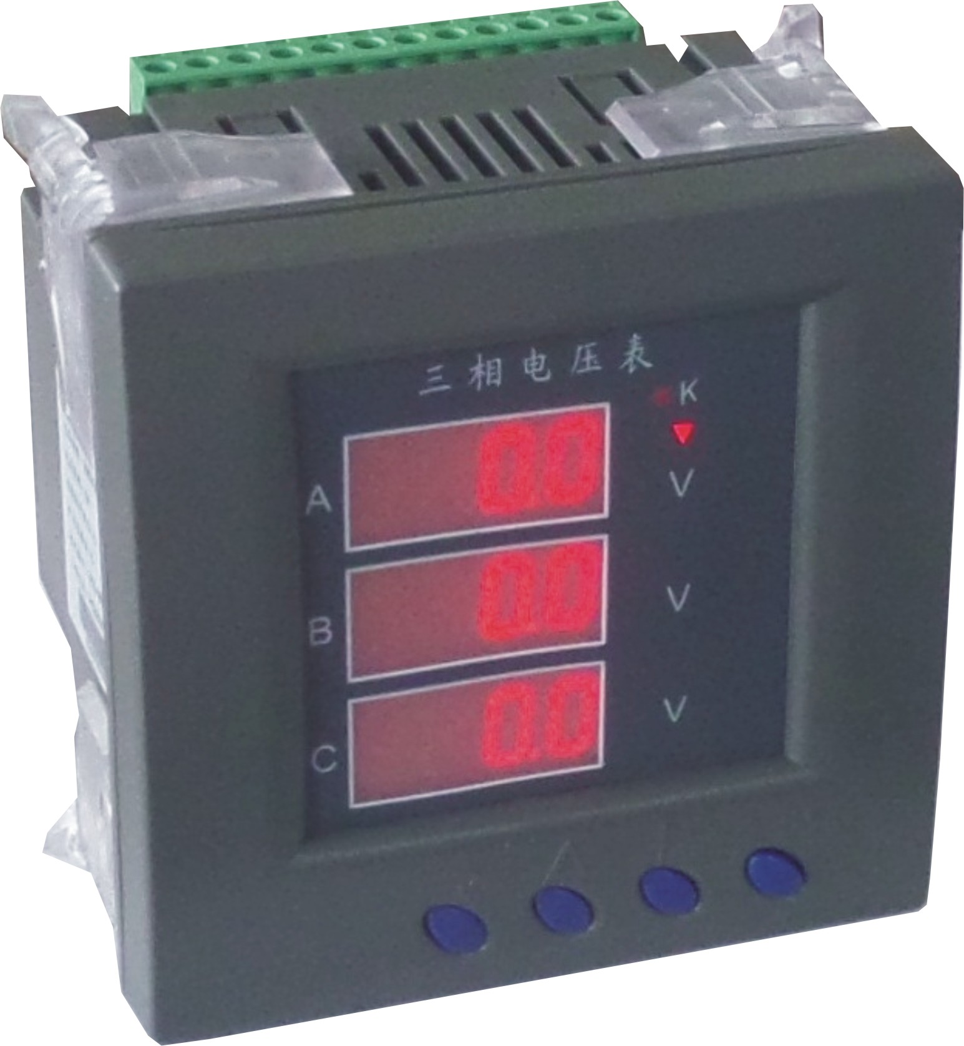
- 产品介绍
1.1、简介
1.2、技术参数
- 显示及按键
2.1、显示界面及按键简介
2.2、显示与按键操作说明
2.3、测量数据显示图解说明
2.4、参数查询
2.5、参数整定
- 应用
- Modbus寄存器列表
- 通讯规约
- 选型及订购

一、产品介绍
1.1、简介
HC-63E-1 三相电压表采用16位AD交流采样，准确测量电网中的三相电压的真有效值，并具有可选的RS-485通讯接口。
3行4位数码管显示测量数据，并可通过面板按键设置电压倍率等参数。
具有测量精度高，安装方便、接线简单等特点；

1.2、技术参数
- 接线方式：3P3L（三相三线）或3P4L（三相四线）
- 三相交流输入
  - 输入频率：工频，45～65Hz；
  - 电压量程（相电压）：70V、120V、260V、450V等可选；
  - 过载能力：1.2倍量程可持续；瞬时电压2倍/1秒；
  - 输入阻抗：电压通道＞1 kΩ／V；
- 通讯接口
  - 可选1路RS-485通讯接口；
  - 通讯规约： MODBUS-RTU标准规约；
  - 数据格式：可设置，“n,8,1”、 “e,8,1”、 “o,8,1”、 “n,8,2”；
  - 通讯速率：可设置1200、2400、4800、9600、19200、38400Bps；
- 测量输出数据
三相电压，见Mdobus数据寄存器列表
- 测量精度
电压：±0.2%FS；
- 隔离
供电电源、通讯接口、电压输入之间相互隔离；
- 耐压强度：输入/输出/外壳间2000VAC/min；500VDC时＞100MΩ
- 电源及功耗
  - AC220V±10%或AC85V～265V，50Hz±5Hz供电，典型功耗：≤3VA；
- 工作环境
  - 工作温度：-20～+70℃；存放温度：-40～+85℃；
  - 相对湿度：5～95%，无结露（在40℃下）；
  - 海拔高度：0～3000米；
  - 环境：无爆炸、腐蚀气体及导电尘埃，无显著摇动、振动和冲击的场所；
- 温度漂移：≤50ppm/℃；
- 安装方式：面板嵌入式，90mm×90mm 开孔安装
- 仪表尺寸：96×96×72mm

二、显示及按键
2.1、显示界面及按键简介
2.1.1、显示，如图：3排4位0.36LED数码显示，
带K单位指示灯及V参数指示灯；
当需要显示时相应指示灯亮。
2.2.2、按键：4按键，“Menu”:菜单键，按此键进入或返回上级菜单；“”向上翻屏或加数；
“” 向下翻屏或减数；“” 确认或向下翻屏；
2.2、显示与按键操作说明：
2.2.1、开机界面：
开机自检，数码管全亮后灭，显示型号HC- 63E1 -3U, 持1S后显示测量数据；
2.2.2、功能菜单：
在主参数显示界面，按“Menu”键本仪表进入功能菜单选择状态，按“”“”键选择相应功能，按“”进入所选择的状态，按“Menu”键则退出；各参数查询与设置功能有：1、参数查询；2、参数整定；显示如下图：
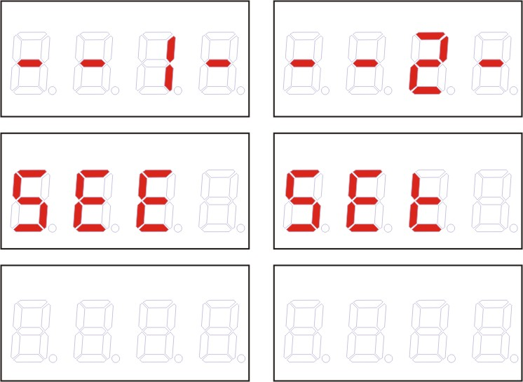

在测量数据显示状态，通过按“”键或“”键循环查看其它项测量数据。

2.3、测量数据显示图解说明
第1屏：显示三相电压  第1行 A相电压  第2行 B相电压  第3行 C相电压  若“K”灯亮表示显示数据单位为“KV” | 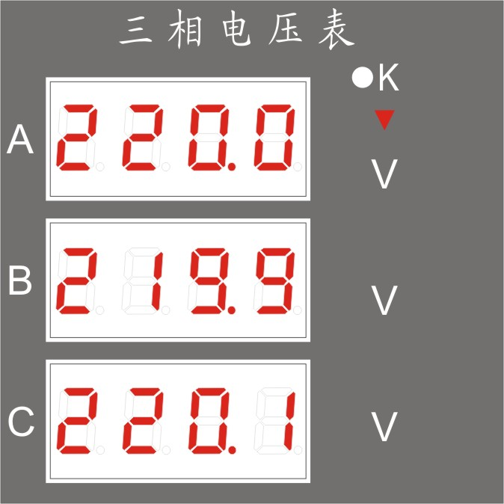

2.4、参数查询
按“Menu”键进入功能菜单，选择第1项参数查询功能，按 “”进入参数查询状态；按“”“”键循环显示参数值，按“Menu”则退出到上级菜单；
序号 | 查询内容说明 | 显示 |  | 数值范围
1 | PT 倍率 | P T | 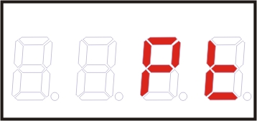 | 1～2000
1 | 说明：本项为线路所用PT 的倍率，如线路所用PT 类型为：10kV/100V，则该项整定值为100，出厂预设定为1
2 | 电压额定量程 | USEL | 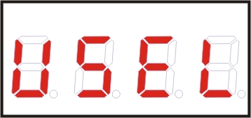 | 100V、400V
2 | 说明：本项显示信号输入电压额定量程值
3 | 测量电压接线方式 | InPt | 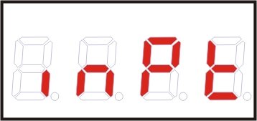 | 3P3L、3P4L
3 | 说明： 3P3L 三相三线、3P4L 三相四线；  三相四线接线方式下，电压显示为相电压。  三相三线接线方式下，电压显示为线电压。
4 | 通讯地址 | ADDR | 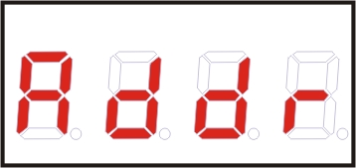 | 1～247
4 | 说明：用于多机通讯
5 | 通讯波特率 | B A U D | 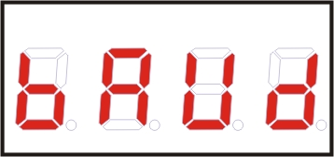 | 1.200 ～ 38.4KBPS
5 | 说明：通讯的波特率，出厂预设定为9600BPS
6 | 通讯数据格式 | DATA | 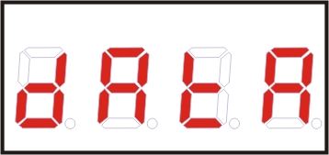 | N81、E81、o81、N82
6 | 说明:N81无校验位8个数据位1个停止位、E81偶校验8个数据位1个停止位、o81奇校验8个数据位1个停止位、N82无校验位8个数据位2个停止位

2.5、参数整定
2.5.1、按键调整数值：
点按“”“”键则数值加1或减1，按下“”“”键并保持住，则可快速持续地调整数值；
按“Menu”键进入功能菜单，按下“”键选择第2项参数整定功能，按 “”进入参数整定状态，第1屏需输入进入设置状态的密码，出厂默认为“0011”。每按一下“”，自动进入下一项参数设定；在设定状态，要调整的值会闪动显示，按“”“”键进行调整数值到预订值，按“”键保存设定值并进入下一项参数设定，若按下“Menu”则取消设定并退出到上级菜单；

2.5.2、快速整定参考表
序号 | 整定内容说明 | 显示 |  |  | 数值范围
1 | 进入菜单密码 | ENTR |  | 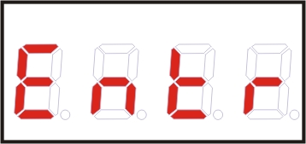 | 0～9999
1 | 说明：输入进入菜单的密码，只有密码正确才能进入参数设置菜单，出厂预设密码值为“0011”
2 | PT 倍率 | P T |  |  | 1～2000
2 | 说明：本项设定的为线路所用PT 的倍率，如线路所用PT 类型为：10kV/100V，则该项整定值为100，出厂预设定为1
3 | 通讯地址 | ADDR |  |  | 1～247
3 | 说明：用于多机通讯
4 | 通讯波特率 | B A U D |  |  | 1200 ～ 38400
4 | 说明：通讯的波特率，出厂预设定为9600BPS
5 | 通讯数据格式 | DATA |  |  | N81、E81、o81、N82
5 | 说明： N81无校验位8个数据位1个停止位、E81偶校验8个数据位1个停止位、o81奇校验8个数据位1个停止位、N82无校验位8个数据位2个停止位
6 | 进入菜单密码设置 | PASS |  | 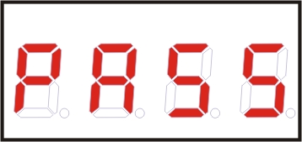 | 0～9999
6 | 说明：修改进入菜单的密码，密码出厂预设值为0011

三、典型应用接线示意图
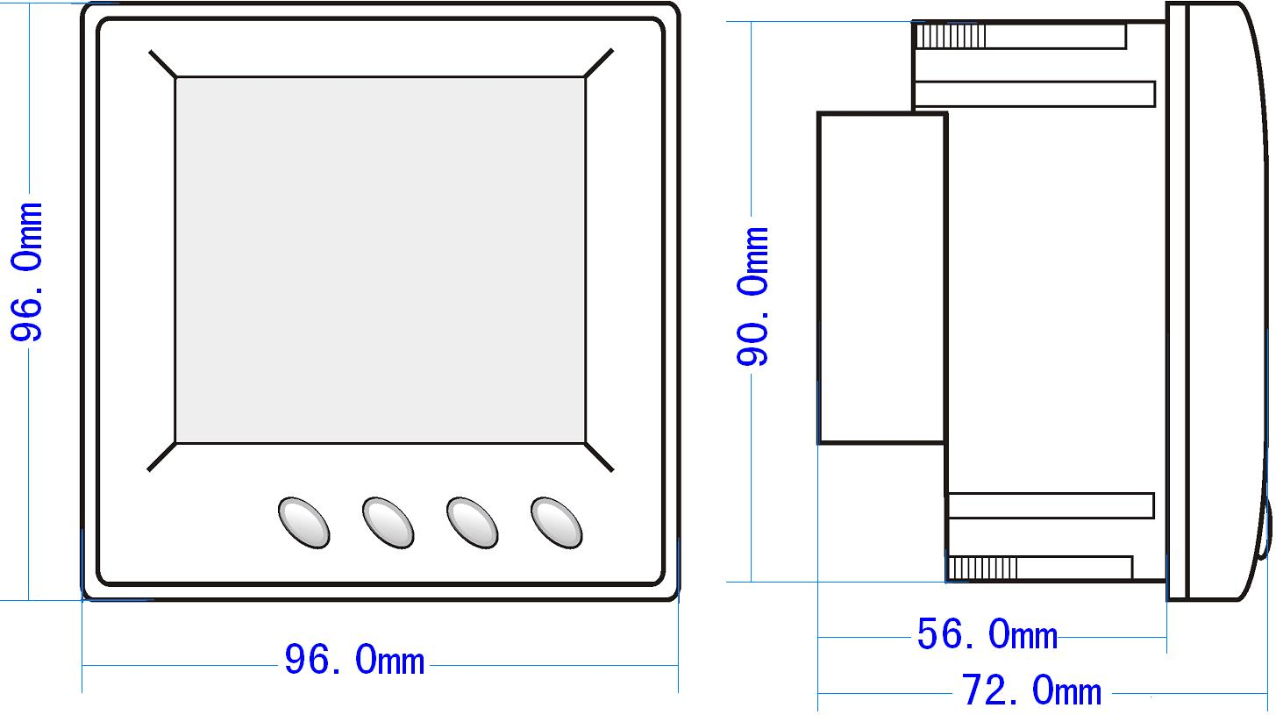
3.1、外形及安装

安装：采用面板嵌入式，90mm×90mm 开孔安装；卸下4个安装卡子，将仪表推入盘面安装开孔内，再将4个安装卡子从四边的沟槽装上并推紧，固定好仪表。
接线：
- 参照端子定义与接线图接线。
- 使用0.2～3.3mm²的电缆（3路电流的输入线应选用大于2mm²的电缆），从每条线的端部剥去6mm连接在端子上，并将导线插入连接端子的相应位置。
- 将接线螺钉力矩紧至0.56～0.79N·m。

  - 端子定义
端子 | 定义 | 说明 | 端子 | 定义 | 说明
1 | UA | A相电压输入 | 11 | L | AC220V电源L端
2 | UB | B相电压输入 | 12 | N | AC220V电源N端
3 | UC | C相电压输入 | 13 | PG | 保护地
4 | UN | 三相电压输入零线 | 14 | A+/NC | 485信号正 / 或空
5~10 |  | 保留 | 15 | B-/NC | 485信号负/ 或空
 |  |  | 16 | GND | 通讯地
 |  |  | 17~22 |  | 保留
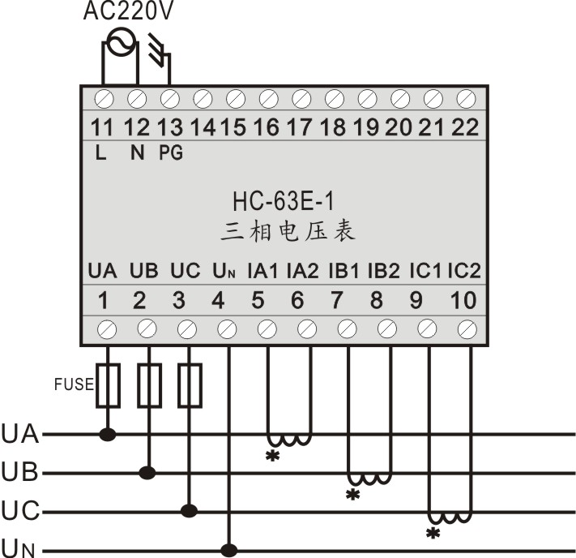
3.3、典型接线

典型接线见右图：

在配电系统中，有多种不同的信号连接
方式，请参照以下各图示对应接线，电压电
流不同的接线方式可以相互组合。

3.3.1、信号输入接线示意图
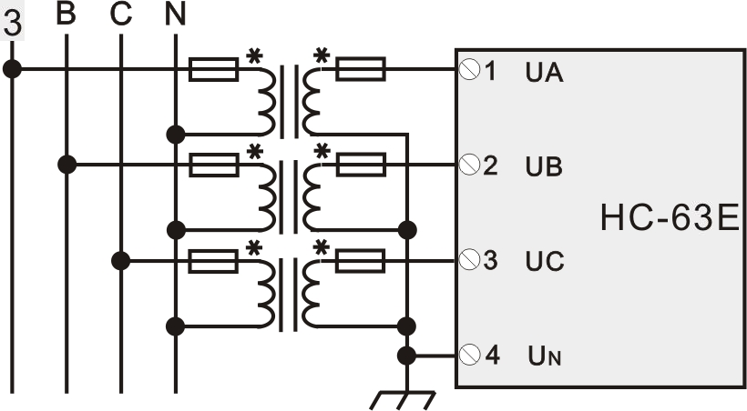
电压输入：
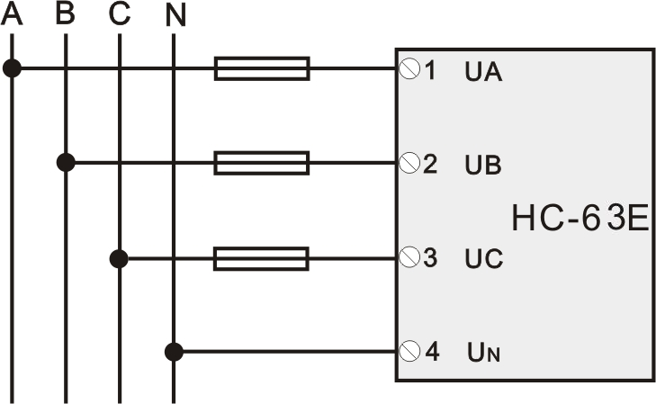

3P4W 直接接入 3P4W 经3PT接入

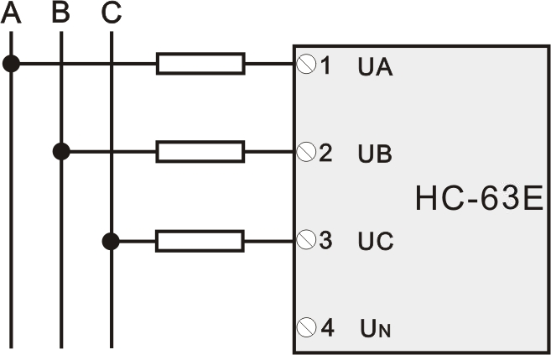
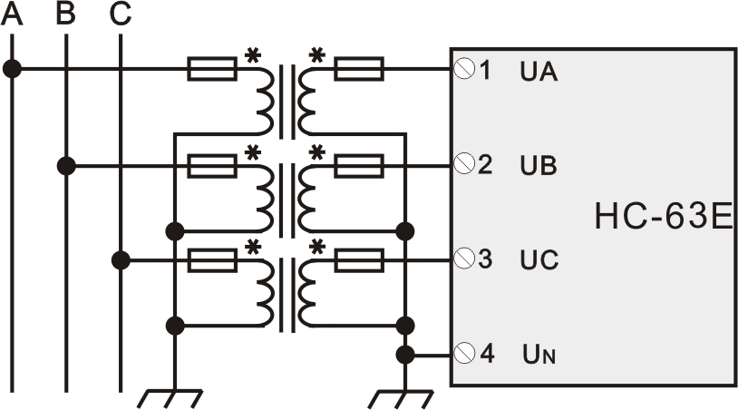

3P3W直接接入 3P3W经3PT接入
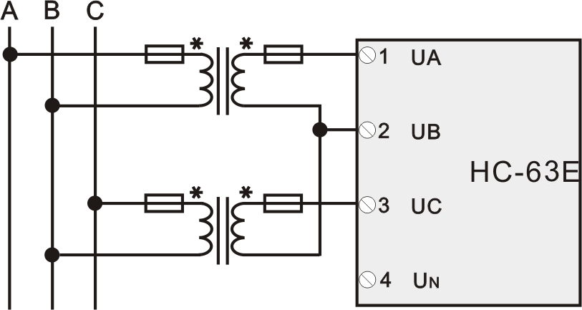

3P3W经2PT接入

注：1、电压信号输入回路的接线可选用0.5～1.5mm²的电缆。电压回路或PT的二次回路不可短路；请在确保已断开全部电源的情况下再接线。

四、Modbus寄存器列表
表1:输入寄存器,功能码04，RD（03功能码读则地址+80H）
寄存器地址 | 定义 | 数据说明 | 数据类型与计算 说明
0000H | Ua | A相相电压 | 无符号数，0～10000对应0～满量程  实际值=DATA/10000*U0*Ur，单位V  注：Ulnavg的值在Bit14~Bit0位，其最高位Bit15表示三相电压相序，=0正相序，=1逆相序
0001H | Ub | B相相电压
0002H | Uc | C相相电压
0003H | Ulnavg | 平均相电压
0004H | Uab | AB线电压 | 无符号数  实际值=DATA/10000*U0*Ur  单位V
0005H | Ubc | BC线电压 | 无符号数  实际值=DATA/10000*U0*Ur  单位V
0006H | Uca | CA线电压 | 无符号数  实际值=DATA/10000*U0*Ur  单位V
0007H | Ullavg | 平均线电压 | 无符号数  实际值=DATA/10000*U0*Ur  单位V
注：U0-电压量程，Ur-电压变比
注2：输入寄存器可以采用03功能码读取数据，对应寄存器地址需+80H偏移地址；

表2: 保持寄存器定义,功能码03/10H
寄存器地址 | 定义 | 数据描述
0000H | Mod | 设备型号
0001H | Ver | 版本等信息
0002H | U0 | 量程1，电压量程；1对应1V
0003H… |  | 保留
以上部分为只读，以下部分可读写
0008H… |  | 保留
000BH | ADDR | 设备地址; 1～247；0为广播地址；
000CH | COM1 | 串口1设置 | 高字节8位保留；  低字节的最高2位为数据格式位，  为“00”表示为10位数据即“n,8,1”;  为“01”表示为11位，偶校验，即“e,8,1”; 为“10”表示为11位，奇校验，即“o,8,1”; 为“11”表示为11位，无校验，2停止位，即“n,8,2”;  低字节的低4位为波特率：03～08表示1200～38400BPS；默认值6为9600bps。
000DH… |  | 保留
0010H | Ur | 电压变比; 1～2000 默认值1;配置时，U0*Ur应不超过200 000；
0011H… |  | 保留
0013H | Ts | 低8位为实时数据更新周期：50mS～1000mS，对应参数值为5～100，默认值60，0.6S/次；1对应为10mS

五、通讯规约
本产品采用开放式的MODBUS－RTU通讯规约，详细规约请参考相关文件；
MODBUS－RTU通讯规约示例:
5.1、功能码04H(0x04)：读输入寄存器
起始地址: 0000H～0057H, 0200H～05FFH 超过范围命令无效，最多共88个寄存器
数据长度: 0001H～003CH, 最多可一次读取60个连续寄存器
起始地址+数据长度:1～0058H, 0201H～0600H 超过范围命令无效
说明： 读取的是16位数据，高位在前，低位在后。
例: 命令： 01 04 00 00 00 01 CRC 8字节
ADDR 功能 开始地址 寄存器个数 CRC校验
响应： 01 04 02 00 10 CRC 7字节
ADDR 功能 字节计数 寄存器数据 CRC校验

5.2、功能码03H(0x03): 读保持寄存器
起始地址: 0000H～007FH, 超过范围命令无效 最多共128个寄存器
数据长度: 0001H～003CH, 最多可一次读取60个连续寄存器
起始地址+数据长度:1～0080H, 超过范围命令无效
说明： 读取的是16位数据，高位在前，低位在后。
例: 命令： 01 03 00 00 00 01 CRC 8字节
ADDR 功能 开始地址 寄存器个数 CRC校验
响应： 01 03 02 00 10 CRC
ADDR 功能 字节计数 寄存器数据 CRC校验
5.3、功能码10H（0x10）：预置多路寄存器
起始地址: 0008H～006FH, 超过范围命令无效
寄存器数量:0001H～0032H, 最多可一次写入50个连续寄存器
起始地址+写寄存器数量 :0009H～0070H,超过范围命令无效
例：主机要把0001、0006 保存到地址为000B、000C 的从机寄存器中去（从机地址码为01）。
主机发送： 01 10 000B 0002 04 0001 0006 63DE
地址 功能码 起始地址 写寄存器数量 字节数 保存数据1 2 CRC
从机响应： 01 10 000B 0002 CRC
地址 功能码 起始地址 写寄存器数量 CRC校验

六、选型及订购
6.1 HC-63E系列产品型号规格表
型号  功能特性 |  |  | 63E-1  三相电压表 | 63E-2  三相电流表 | 63E-3  电压电流表 | 63E-4  三相功率表 | 63E  电力监控仪
测  量  参  数 |  | 三相电压Ua、Ub、Uc | √ |  | √ | √ | √
 |  | 三相电流Ia、Ib、Ic |  | √ | √ | √ | √
 |  | 电网频率 Freq |  |  |  |  | √
 |  | 三相有功功率P、Pa、Pb、Pc |  |  |  | √ | √
 |  | 三相无功功率Q、Qa、Qb、Qc |  |  |  | √ | √
 |  | 三相视在功率S、Sa、Sb、Sc |  |  |  | √ | √
 |  | 功率因数PF、PFa、PFb、PFc |  |  |  | √ | √
电能  计量 |  | 有功电能Ep+、Ep-、Ep_total、Ep_net |  |  |  |  | √
 |  | 无功电能Eq+、Eq-、Eq_total、Eq_net |  |  |  |  | √
测量  精度 |  | UI-0.2级/P、Ep-0.5级/Eq-2级 | √ | √ | √ | √ | √
选配功能 | I/O | DI输入(电能脉冲输出) | √ | √ | √ | √ | 2路
选配功能 | I/O | 继电器输出 | √ | √ | √ | √ | 2路
选配功能 | 通讯 | RS-485通讯  Modbus-RTU协议 | √ | √ | √ | √ | √
电源 |  | AC220V交流供电 | √ | √ | √ | √ | √
显示 |  | 3行4位LED显示 | √ | √ | √ | √ | √
选型示例：HC-63E-1-260V-RS485
说明：表示为相电压量程260V、交流220V供电、RS-485接口的数码管显示型三相电压表。

6.2 订购
为方便订货、避免差错和不必要的麻烦，让我们更好地为您服务，在订货前希望您能够提供如下信息：
工作电源： □AC220V
通讯接口： □无 □RS-485
额定交流电压： □70V □120V □260V □450V □其他
开关量DIO: □无DIO

6.3 注意事项
- 注意产品标签上的辅助电源信息，产品的辅助电源等级和极性不可接错，否则有可能损坏产品。
- 请根据产品规格型号，参照图示正确接线。接线前要确保断开所有信号源及电源，避免发生危险及损坏设备。检查确认接线无误后，再接通电源测试。
- 电压回路或PT的二次回路不可短路。
- 在CT一次侧有电流时，CT的二次回路严禁开路；严禁带电接线或拔下端子；
- 产品在有强电磁干扰的环境中使用时，请注意输入输出信号线的屏蔽。
- 集中安装时，最小安装间隔不应小于10mm。
- 本系列产品内部未设置防雷击电路，当模块的输入、输出馈线暴露于室外恶劣气候环境之中时，应注意采取防雷措施。
- 请勿损坏或修改产品的标签、标志，请勿拆卸或改装产品，否则本公司将不再对该产品提供“三包”（包换、包退、包修）服务。

